PRD Landing Page — Kalaklin Laundry

1. Latar Belakang
Di tengah pesatnya ritme kehidupan modern di area perkotaan, waktu luang telah menjadi komoditas yang sangat mewah. Bagi mahasiswa, pekerja kantoran, hingga ibu rumah tangga dengan segudang aktivitas domestik, mencuci dan menyetrika pakaian bukan lagi sekadar rutinitas, melainkan beban fisik dan mental yang menyita energi berharga mereka.
Di sisi lain, kesadaran kolektif masyarakat terhadap kelestarian lingkungan dan kesehatan keluarga kini tumbuh lebih pesat dari sebelumnya. Konsumen mulai menyadari dampak buruk dari limbah deterjen kimia konvensional yang merusak ekosistem air tanah lokal, serta ancaman residu kimia keras yang sering kali memicu alergi atau iritasi pada kulit sensitif keluarga mereka.
Melihat adanya tantangan tersebut, kami menghadirkan Kalaklin. Nama Kalaklin diambil dari perpaduan kata Kala dan Clean. Kala sendiri berasal dari bahasa Sanskerta yang berarti “waktu”. Hal ini menjadi dasar integritas kami untuk selalu tepat waktu dalam melayani pelanggan. Sementara kata klin berasal dari bahasa Inggris Clean yang memiliki arti bersih sekaligus menjadi pedoman kami untuk memberikan jaminan bersih di dalam layanan kami.
Kami mendefinisikan ulang cara masyarakat menikmati layanan laundry. Dengan membatasi area operasional dalam radius maksimal 10 KM, kami mengoperasikan layanan antar - jemput digital. Kami mengganti kemasan plastik sekali pakai dengan Reusable Canvas Laundry Bag dan hanya menggunakan deterjen biodegradable ramah lingkungan yang aman untuk kulit sensitif keluarga.
Semua kemudahan ini kami tawarkan lewat model berlangganan bulanan yang ringkas, terpantau secara transparan dan otomatis lewat WhatsApp tanpa perlu mengunduh aplikasi tambahan. Kalaklin hadir untuk membuktikan bahwa menjaga pakaian tetap bersih, rapi, dan tepat waktu tidak harus mengorbankan kesehatan kulit keluarga kita maupun masa depan bumi.

2. Ringkasan Produk
Kalaklin adalah solusi total perawatan pakaian harian ramah lingkungan untuk masyarakat urban berusia 18–55 tahun (mahasiswa, pekerja kantoran, dan ibu rumah tangga). Kami menawarkan kepraktisan mutlak melalui sistem Jemput-Antar Gratis langsung di depan pintu rumah atau kos pelanggan yang dijadwalkan secara presisi melalui integrasi otomatis WhatsApp (tanpa perlu mengunduh aplikasi tambahan).
Seluruh pakaian diproses dengan standar kebersihan tinggi menggunakan Deterjen Biodegradable dan dikemas secara sirkular menggunakan Reusable Canvas Laundry Bag guna memastikan operasional yang bebas dari sampah plastik sekali pakai.
3. Unique Selling Point (USP)

Garansi Tepat Waktu

Penjelasan: Kami memberikan kepastian penuh melalui sistem pemilihan time-slot penjemputan dan pengantaran kurir yang presisi. Jika kurir kami terlambat dari estimasi waktu yang telah disepakati, pelanggan berhak mendapatkan kompensasi/garansi khusus.

Nilai Tambah: Menghilangkan kecemasan utama konsumen (pain point) terkait ketidakpastian waktu selesai laundry konvensional, sehingga pakaian untuk kuliah atau bekerja selalu siap tepat waktu.

Tracking Transparan Tanpa Aplikasi

Penjelasan: Pelanggan dapat memantau seluruh proses pencucian secara otomatis dan real-time langsung melalui notifikasi WhatsApp, mulai dari tahap penjemputan, pencucian, hingga pengantaran kembali.

Nilai Tambah: Memberikan transparansi penuh tanpa memaksa pelanggan mengunduh aplikasi tambahan (no app fatigue) yang dapat memenuhi kapasitas memori ponsel mereka.

Layanan Operasional & Antar-Jemput 24 Jam Nonstop

Penjelasan: Kami memahami dinamika kehidupan Jakarta yang tidak pernah tidur. Kalaklin menyediakan layanan operasional penuh 24 jam sehari, 7 hari seminggu, termasuk untuk penjadwalan kurir antar-jemput di luar jam kerja konvensional.

Nilai Tambah: Memberikan kebebasan dan fleksibilitas mutlak bagi pekerja shift, profesional yang sering lembur, maupun ibu rumah tangga dengan kebutuhan mendesak. Anda tidak perlu lagi terburu-buru pulang atau mencocokkan jadwal harian hanya demi mengejar jam buka outlet laundry.

- Garansi Bebas Sampah Plastik Sekali Pakai
- Penjelasan: Kami menjamin 100% operasional pengemasan dan distribusi bebas dari kantong plastik sekali pakai. Setiap pelanggan paket langganan akan difasilitasi dengan Reusable Canvas Laundry Bag eksklusif yang ditukarkan secara sirkular pada setiap sesi antar-jemput.
- Nilai Tambah: Membantu konsumen mengurangi kontribusi sampah plastik harian mereka secara nyata dan memberikan kebanggaan emosional (eco-pride) setiap kali mencuci baju.

Formula Eco-Friendly & Hypoallergenic

Penjelasan: Proses pencucian menggunakan 100% deterjen ramah lingkungan (biodegradable) berbahan dasar tanaman (plant-based) yang bebas fosfat. Formula ini teruji secara klinis aman untuk serat kain dan sangat ramah di kulit.

Nilai Tambah: Menjaga kelestarian air tanah lokal sekaligus menjawab kebutuhan mendasar ibu rumah tangga akan pakaian yang bebas residu kimia keras, sehingga aman dari risiko iritasi atau alergi pada kulit sensitif seluruh anggota keluarga.
- Kami menjamin 100% operasional pengemasan dan distribusi bebas dari kantong plastik sekali pakai. Setiap pelanggan paket langganan akan difasilitasi dengan Reusable Canvas Laundry Bag eksklusif yang ditukarkan secara sirkular pada setiap sesi antar-jemput.
4. Value Proposition (Proposisi Nilai)
- Memecahkan Pain Point Konsumen:
  - Mengatasi rasa lelah fisik, keterbatasan waktu mencuci, dan kekhawatiran ibu rumah tangga akan deterjen kimia yang dapat memicu alergi kulit pada keluarga.
  - Mengurangi rasa bersalah konsumen (green-guilt) terhadap penumpukan sampah plastik sekali pakai dari bungkus laundry.
  - Mengatasi rasa cemas konsumen terkait keterlambatan pakaian untuk dipakai pada acara tertentu.
- Benefit yang Diberikan:
  - Kemudahan layanan antar-jemput langsung di depan pintu rumah/kos secara terjadwal.
  - Pakaian kembali dalam keadaan bersih cemerlang, rapi, wangi alami, aman bagi kulit sensitif, serta dikemas menggunakan tas kain ramah lingkungan yang dapat dipakai berulang kali.
  - Dengan sistem transparansi tracking via WhatsApp dan garansi tepat waktu, konsumen terbebas dari kecemasan akan pakaian yang telat dipakai untuk rapat penting atau kuliah.
5. Analisis Kompetitor (Competitor Analysis)
Berikut adalah rekomendasi 2 kompetitor bisnis laundry online di wilayah Jakarta beserta analisis mendalamnya untuk proyek bisnis Kalaklin:

Dpurple Laundry (Dpurple App)
Profil & Model Bisnis:
Pemain laundry online modern di Jakarta yang sukses membangun ekosistem digital berbasis aplikasi. Mereka menyasar kelas pekerja urban, profesional muda, dan penghuni apartemen di Jakarta (terutama Jakarta Selatan dan Jakarta Barat). Model bisnisnya adalah B2C dengan mengandalkan integrasi teknologi untuk menjembatani operasional workshop laundry mereka langsung ke pintu rumah pelanggan.
Layanan & Harga:
- Layanan: Menyediakan cuci kiloan (reguler, ekspres), cuci satuan premium (jas, kebaya), hingga pembersihan perlengkapan rumah tangga (bedcover, gorden). Memiliki armada kurir internal yang teratur untuk penjemputan.
- Harga: Berada di segmen menengah ke atas. Tarif cuci kiloan berkisar antara Rp 11.000 – Rp 15.000/kg. Mereka juga menawarkan paket deposit saldo prabayar untuk mengikat loyalitas konsumen.
Strategi Pemasaran:
- Fokus pada pemasaran digital lewat Instagram Ads dan TikTok Ads yang menonjolkan gaya hidup praktis kaum urban Jakarta.
- Bekerja sama dengan pengelola apartemen atau menaruh iklan di area-area komersial strategis.
- Promosi potongan harga untuk pengguna baru yang pertama kali mengunduh aplikasi mereka.
Kelebihan & Kekurangan:
- Kelebihan: Manajemen logistik kurir sangat rapi, standar kebersihan pakaian sangat konsisten, dan aplikasi memiliki fitur pelacakan (tracking) yang real-time.
- Kekurangan: Biaya operasional tinggi berimbas pada harga yang kurang kompetitif untuk segmen mahasiswa. Aplikasi mandiri mereka terkadang menjadi hambatan bagi konsumen yang menginginkan transaksi instan tanpa perlu mendaftar akun baru.

Taptopick
Profil & Model Bisnis:
Platform layanan on-demand laundry berbasis aplikasi yang beroperasi secara luas di wilayah Jabodetabek. Taptopick bertindak sebagai agregator sekaligus pengelola standar mutu yang bermitra dengan berbagai workshop laundry lokal terkurasi. Model bisnisnya adalah B2B2C, memanfaatkan teknologi untuk mengoptimalkan kapasitas workshop lokal yang belum terdigitalisasi.
Layanan & Harga:
- Layanan: Cuci kering lipat, cuci setrika, dry cleaning, dan cuci sepatu/tas. Fitur unggulannya adalah fleksibilitas penentuan jadwal pick-up dan delivery yang bisa diatur sesuai jam pulang kerja pengguna.
- Harga: Menengah, berkisar antara Rp 10.000 – Rp 14.000/kg. Biaya antar-jemput sering kali digratiskan jika pesanan memenuhi batas minimum jumlah tertentu.
Strategi Pemasaran:
- Search Engine Optimization (SEO) dan Google Ads yang kuat untuk memonopoli kata kunci seperti "laundry antar jemput Jakarta".
- Program Referral Marketing yang agresif (rekomendasikan ke tetangga apartemen/rekan kerja untuk mendapat saldo gratis).
Kelebihan & Kekurangan:
- Kelebihan: Fleksibilitas waktu penjemputan sangat tinggi (bisa mengakomodasi waktu sibuk pekerja Jakarta), serta cakupan wilayahnya sangat luas karena menggunakan jaringan mitra.
- Kekurangan: Karena pengerjaannya tersebar di berbagai mitra, risiko variasi kualitas hasil cucian dan keharuman parfum tetap ada, meskipun sudah ada standardisasi dari platform.

Celah Strategis untuk Bisnis Kalaklin di Jakarta
Jakarta adalah kota besar dengan tingkat persaingan bisnis laundry yang sangat kompetitif. Namun, keunikan model bisnis Kalaklin menjadi nilai pembeda dari pesaingnya jika dieksekusi dengan tepat melalui poin-poin berikut:

- Harga Langganan yang Masuk Akal: Menilik kompetitor Jakarta berkisar di angka Rp 9.000 - Rp 15.000/kg, Kalaklin bisa menyusun paket langganan bulanan 20 kg di kisaran Rp 200.000 - Rp 240.000 (jatuhnya sekitar Rp 10.000 - Rp 12.000/kg). Ini mematuhi aturan tidak lebih rendah dari kompetitor namun tetap sangat menarik karena sudah termasuk biaya antar-jemput gratis dalam radius 10 KM. Selain itu, paket langganan membuat konsumen dapat memperkirakan budget laundry secara tepat tanpa takut boncos.
- Menjual "Ketepatan Waktu" sebagai Solusi Utama (USP Anda): Masalah terbesar pekerja di Jakarta adalah kemacetan dan ketidakpastian waktu. Jika Kalaklin maju dengan USP "Garansi Tepat Waktu (Kurir Datang Sesuai Pilihan Time-Slot) & Update Otomatis via WhatsApp", Kalaklin langsung memecahkan pain point terbesar mereka yang lelah menunggu kurir tidak kunjung datang.
- Adopsi Instan Tanpa Aplikasi: Mirip dengan kelemahan Dpurple dan Taptopick, Kalaklin bisa bersinar di Landing Page dengan menegaskan bahwa layanan Anda 100% online, otomatis, tetapi tanpa perlu mengunduh aplikasi tambahan. Cukup daftar di web/WA, semua beres.
- Layanan Operasional 24 Jam Nonstop: Fleksibilitas adalah kunci bagi masyarakat Jakarta yang dinamis. Dengan operasional 24 jam, Kalaklin menjadi solusi andalan bagi pekerja shift, profesional yang sering lembur, hingga ibu rumah tangga yang membutuhkan penanganan pakaian darurat di luar jam kerja konvensional. Kapan pun pakaian kotor ingin diserahkan atau diantarkan, Kalaklin selalu siap melayani tanpa terikat waktu.
- Mengusung Konsep Eco-Friendly dan & Hypoallergenic : Adanya kekhawatiran terkait penggunaan detergen kimiawi yang berpotensi menyebabkan iritasi pada kulit konsumen serta dapat mencemari kualitas air tanah membuat Kalaklin menawarkan konsep eco-friendly untuk memecahkan masalah tersebut. Meningkatnya kepedulian masyarakat terkait sampah plastik sekali pakai juga menjadi alasan Kalaklin menggunakan reusable bag berbahan kanvas sebagai kemasan laundry pengganti plastik.

Tagline utama: **“Bersih Bajunya, Hijau Buminya, Berseri Hatinya.”**

6. Tujuan Bisnis
- Mendapatkan calon pelanggan baru dalam radius layanan Kalaklin.
- Mendorong konversi ke percakapan Instagram untuk konsultasi atau pendaftaran langganan.
- Memperkuat positioning Kalaklin sebagai laundry modern, eco-friendly, dan bebas plastik.
- Mengedukasi calon pelanggan tentang model laundry berlangganan dan sistem jemput-antar.
- Membangun kepercayaan melalui USP: tepat waktu, tracking transparan, dan formula hypoallergenic.

7. Target Pengguna
Mahasiswa, pekerja, ibu rumah tangga, dan keluarga modern (18–55 tahun)
Karakteristik: tinggal di kos, apartemen, atau hunian urban; sibuk; menghargai kenyamanan digital; peduli lingkungan.
Pesan utama: Kalaklin membantu mereka tetap produktif tanpa mengorbankan waktu akhir pekan maupun kepedulian pada bumi.
Karakteristik: mengelola kebutuhan rumah tangga; peduli kebersihan, keamanan kulit keluarga, dan efisiensi waktu.
Pesan utama: Kalaklin meringankan beban domestik dengan hasil cucian yang bersih, aman untuk kulit sensitif, dan tanpa sampah plastik baru.

8. Ketentuan Landing Page:
- Pengunjung memahami layanan Kalaklin dalam maksimal 10 detik pertama.
- Pengunjung mengetahui bahwa layanan dilakukan via WhatsApp tanpa aplikasi tambahan.
- Pengunjung memahami area Jakarta Barat dengan radius maksimal 10 KM dari titik operasional bisnis meliputi Kebon Jeruk, Tanjung Duren, Palmerah, Puri, Pesanggrahan, dan Kemanggisan.
-Pengunjung terdorong menekan CTA daftar Instagram.
-Pengunjung dapat membedakan Kalaklin dari laundry konvensional melalui manfaat lingkungan dan garansi layanan.

9. Pricing Model (table)
Nama Paket | Harga Normal | Harga per Kg (Setara) | Value Penawaran & Fasilitas Tambahan
Eco-Simpel | Rp 180.000 / bulan | Rp 9.000 / kg | Sudah termasuk 4x jemput-antar gratis, tas reusable, detergen biodegradable, dan sistem pelacakan otomatis via WhatsApp.
Eco-Family & Premium | Rp 240.000 / bulan | Rp 12.000 / kg | Sudah termasuk setrika uap rapi, 4x jemput-antar gratis, tas reusable, detergen alami (aman kulit sensitif), dan pelacakan otomatis via WhatsApp.

Skema Promosi Validasi (Pre-Launch Offer):
Untuk menguji minat pasar pada Landing Page sebelum layanan resmi dibuka, kami menawarkan promo pendaftaran Early Bird:
- Promo: 10 orang pertama yang mendaftar mendapatkan potongan langsung sebesar Rp 40.000 untuk bulan pertama berlangganan Paket Eco-Family & Premium (dari Rp 240.000 menjadi Rp 200.000).
10. Struktur Landing Page
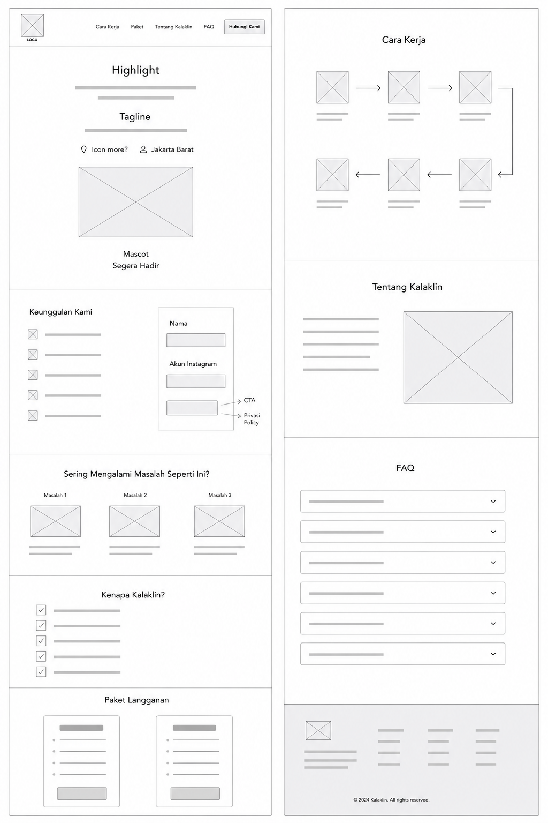
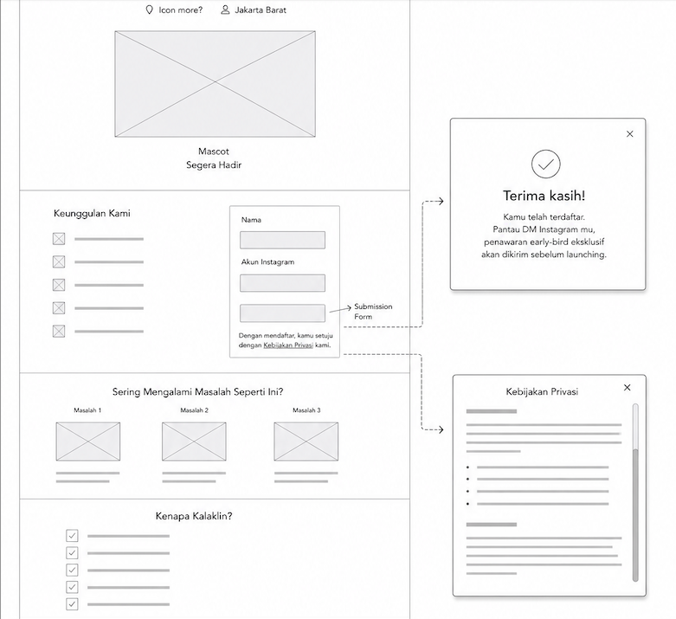

11. Kebutuhan Konten
(Via Google Spreadsheet)

12. FAQ Prioritas
- Apakah Kalaklin tersedia di area saya?
Saat ini tersedia di Jakarta Barat (Kebun Jeruk, Tanjung Duren, Palmerah, Puri, Pesanggrahan, dan Kemanggisan.
- Apakah saya harus mengunduh aplikasi?
Tidak perlu, hanya menggunakan chat whatsapp
- Bagaimana sistem Reusable Canvas Laundry Bag bekerja?
Kami menjamin 100% operasional pengemasan dan distribusi bebas dari kantong plastik sekali pakai. Setiap pelanggan paket langganan akan difasilitasi dengan Reusable Canvas Laundry Bag eksklusif yang ditukarkan secara sirkular pada setiap sesi antar-jemput.
- Apa yang terjadi jika kurir terlambat?
Kalaklin berkomitmen memberikan layanan antar-jemput terbaik dan tepat waktu untuk Anda. Namun, jika kami terlambat menjemput, kami akan memberikan voucher khusus sebagai bentuk permohonan maaf dan tanggung jawab kami
- Berapa lama estimasi pengerjaan?
Kalaklin memiliki waktu standar pengerjaan selama 2 hari.

13. Kebutuhan Fungsional
- Tombol CTA harus membuka percakapan WhatsApp dengan pesan awal yang sudah terisi.
- Formulir singkat atau alur WhatsApp untuk mengecek alamat dan kelayakan area layanan 10 KM.
- Navigasi anchor menuju section: Cara Kerja, Keunggulan, Paket, FAQ.
- Informasi paket dapat diperbarui tanpa mengubah struktur halaman.
- FAQ dapat dibuka/tutup agar halaman tetap ringkas di perangkat mobile.
- CTA Instagram tampil konsisten pada header, hero, bagian paket, dan bagian penutup.
- Landing page responsif untuk mobile, tablet, dan desktop.
- Tracking analytics untuk klik CTA WhatsApp, cek area, dan interaksi paket.
- Jumlah klik tombol Instagram.
- Rasio pengunjung ke percakapan WhatsApp.
- Jumlah permintaan cek area layanan.
- Jumlah pendaftaran atau konsultasi paket langganan.
- Scroll depth hingga bagian paket dan FAQ.
- Rasio pengguna mobile yang menyelesaikan alur CTA.

14. Kriteria Penerimaan
Landing page dianggap siap diluncurkan apabila:
- Pesan nilai Kalaklin, layanan via WhatsApp, dan radius 10 KM terlihat jelas di halaman awal.
- Semua CTA Instagram berfungsi dengan pesan awal yang relevan.
- Informasi tentang deterjen biodegradable dan tas kain reusable mudah ditemukan.
- USP serta garansi tepat waktu tampil jelas sebelum bagian paket.
- Halaman nyaman digunakan pada perangkat mobile.
- Paket, area layanan, FAQ, dan informasi kontak tersedia dan mudah diakses.
- Analytics dasar untuk CTA telah aktif.

15. Thank You Page Pop Up Success Submission Form

“Halo Kalaklin, saya ingin cek apakah alamat saya masuk area layanan dan mengetahui paket langganan yang tersedia.”

